助産院母魂
産後ケア（宿泊型）のご案内

産後の心身の疲労や、授乳・育児への心配はありませんか？
助産院母魂では、助産院に宿泊してゆっくり体を休めたり、不安に思っていることを助産師に相談しながら授乳や沐浴の練習をしたり、育児が楽しくなるお手伝いをいたします。

ご希望の方は、春日部市子ども相談課にお申込みください。
ご利用にあたっては以下をご確認ください。
利用時間 10時入院 ～ 16時退院
お食事 滞在中の朝・昼・夕食＋お茶・おやつを提供いたします
お持ち込みOKです
持ち物 ベビー★着替え・おむつ・おしり拭き・ミルク
哺乳瓶（消毒に使う物も）
マ マ★母子手帳・着替え（パジャマ類）・下着類・スキンケア
歯ブラシ・産後ナプキン・タオル・バスタオル
（貸出やご提供できる物もありますのでご相談ください）
当院備品 シャンプー・トリートメント・洗顔料・ドライヤー・入浴剤
ハンドソープ・手指消毒・授乳クッション
- ベビー以外のお子様の滞在は出来ません
- 面会はご遠慮ください
- お食事のアレルギーやご希望がある方は予約時に
お申し付けください
- 駐車場ご利用ください
ご予約・お問い合せ先
090-1266-4647（助産師 てんまんやしき） 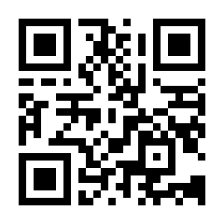
ホームページ
LINE
または 助産院母魂 公式LINEよりご連絡ください
当院ホームページもご覧ください

